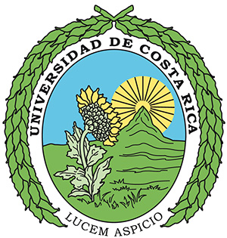
Escuela de Estudios Generales
Sección de Ciencias Biológicas
Cátedra Enrique Macaya Lahmann

Invitan a la conferencia virtual

Menos biodiversidad, más enfermedad:
UNA conservación, UNA salud

Presenta: Gilberth Alvarado Barboza, Ph.D.
Docente e investigador Laboratorio de Patología Experimental y Comparada (LAPECOM), Escuela de Biología, Universidad de Costa Rica

Fecha: 8 de noviembre 2022, 5:00pm

Enlace: https://udecr.zoom.us/j/81019977330
ID de reunión: 810 1997 7330

Gilberth Alvarado Barboza, Ph.D.

Gilberth Alvarado Barboza se graduó como Biólogo en la Universidad de Costa Rica (UCR) y pocos años después como Médico Veterinario en la Universidad Nacional en Costa Rica (UNA). Realizó sus estudios de maestría en la UCR y sus estudios doctorales en la Facultad de Medicina Veterinaria y Zootecnia de la Universidad de São Paulo, Brasil. Es además fotógrafo titulado por el Instituto Tecnológico de Costa Rica (FUNDATEC). Fue profesor en la UNA y ha sido profesor de la Sección de Biología Evolutiva y Sistemática e investigador de la Escuela de Biología y otros centros de la UCR desde hace 10 años. Ha participado en varios proyectos como investigador principal y asociado, fue fundador y coordinador del Laboratorio de Patología Experimental y Comparada (LAPECOM) y ocupa otros cargos en órganos varios de la Escuela de Biología. Posee múltiples publicaciones y entre sus áreas de interés destacan la Patología experimental, la relación huésped-patógeno, las enfermedades en anfibios y la conservación de especies en peligro crítico.

